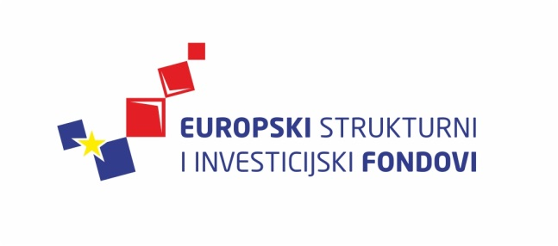
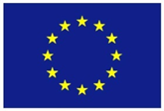
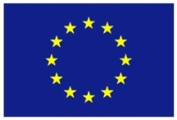

Europska unija
Zajedno do fondova EU

Komunikacija, informiranje i vidljivost u kontekstu fondova EU

14. i 15. ožujka 2016. / Ministarstvo turizma
Lista polaznika
 | Ime i prezime | Naziv tijela/institucija:
1. | Andrijana Gavran | Agencija za regionalni razvoj Republike Hrvatske
2. | Anamarija Ostojić | Agencija za regionalni razvoj Republike Hrvatske
3. | Danijela Džambo Boromisa | Agencija za strukovno obrazovanje i obrazovanje odraslih
4. | Stjepan Mileković | Ministarstvo branitelja
5. | Dominik Etlinger | Hrvatska agencija za malo gospodarstvo, inovacije i investicije
6. | Gordan Terzić | Hrvatska agencija za malo gospodarstvo, inovacije i investicije
7. | Boris Matić | Hrvatska agencija za malo gospodarstvo, inovacije i investicije
8. | Petra Repec | Ministarstvo turizma
9. | Ivana Lučev | Ministarstvo socijalne politike i mladih
10. | Ivan Šošić | Ministarstvo gospodarstva
11. | Snežana Stipanović | Ministarstvo regionalnoga razvoja i fondova Europske unije
12. | Mario Cota | Državni zavod za statistiku
13. | Maja Uhoda | Ministarstvo uprave

Provedba programa izobrazbe financira se sredstvima tehničke pomoći iz Operativnog programa Konkurentnost i kohezija, iz Europskog fonda za regionalni razvoj

